站点实施指南入口

说明：我们在实施站点的时候，有一些经常要用的旧网站地址、新的统一登陆入口地址、链接的写法等常用的资料，集中写在这个上面，大幅节约实施时间。

一、【站点实施】指南入口

方法1、点击进入【主站后台】------鼠标放在箭头所指图标上------在下拉的菜单中，鼠标点击【站点实施】按钮即可

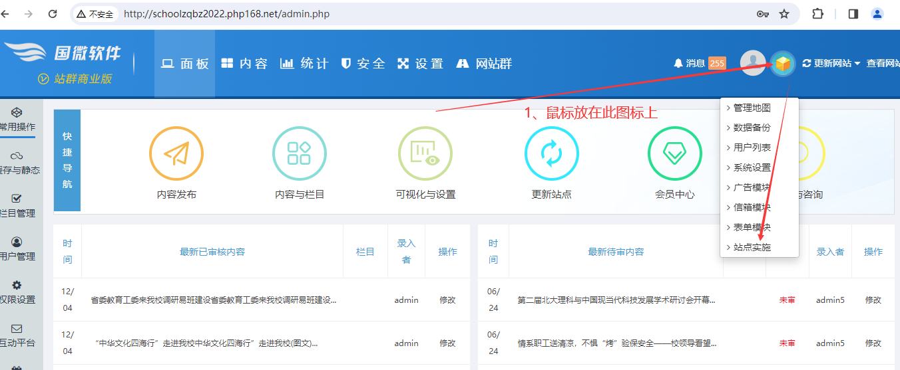

方法2、点击进入各个子站的【后台】------鼠标放在箭头所指图标上------在下拉的菜单中，鼠标点击【站点实施】按钮即可

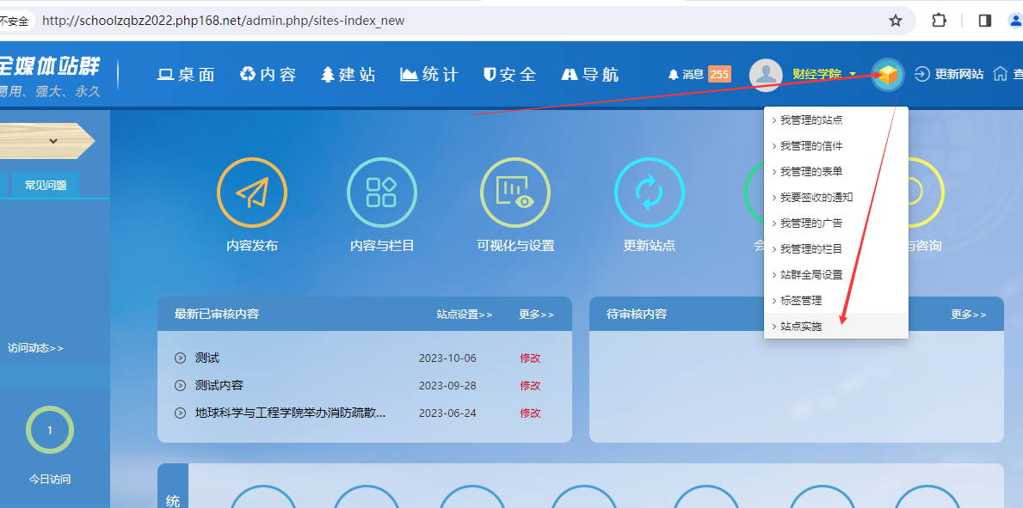

二、【站点实施】指南的资料填写
1、上面入口点击后，看到的是如下相关信息资料，我们只需要对其具体实施网站信息进行稍微补充即可，其他的内容保留即可。

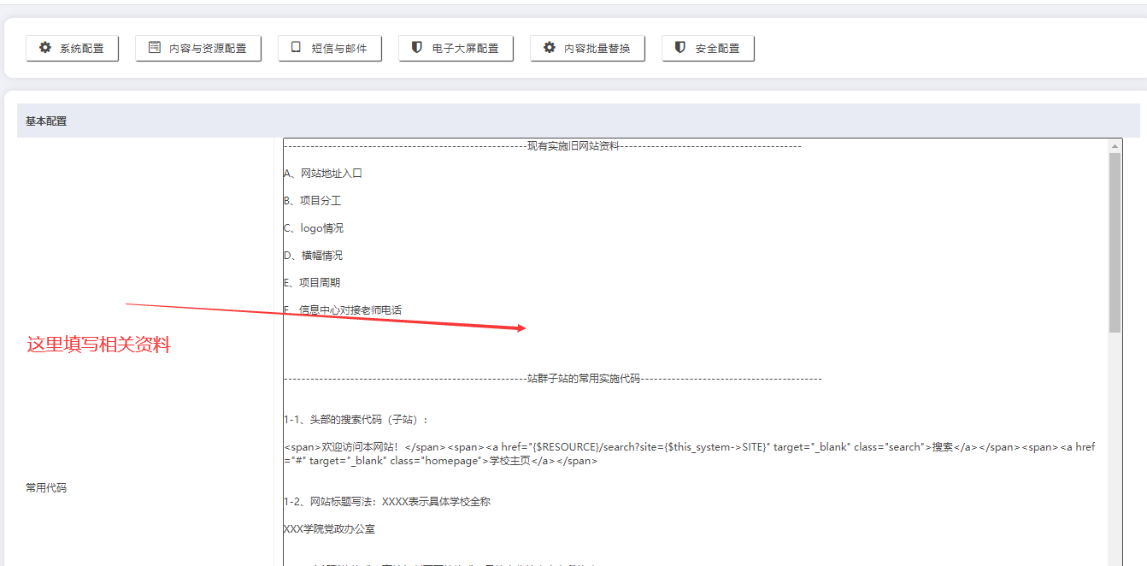

2、重点补充的内容如下： 这些内容基本反复被调用，需要做好源头

A、旧网站首页网址入口： 学校完整名字：
B、旧网站机构设置（包括院系）网址入口：
C、项目实施的微信群或QQ群的名字：
D、信息中心对接老师的姓名、微信名、电话：
E、本项目子站实施分工：
F、logo、校训、二维码资料位置情况： 在logo资源库中选择
G、横幅资料位置情况： 在横幅资源库中选择
I、新网站统一登陆网址：

3、子站的四个基本通用信息：
头部搜索代码、网站标题写法、底部格式写法、友情链接写法

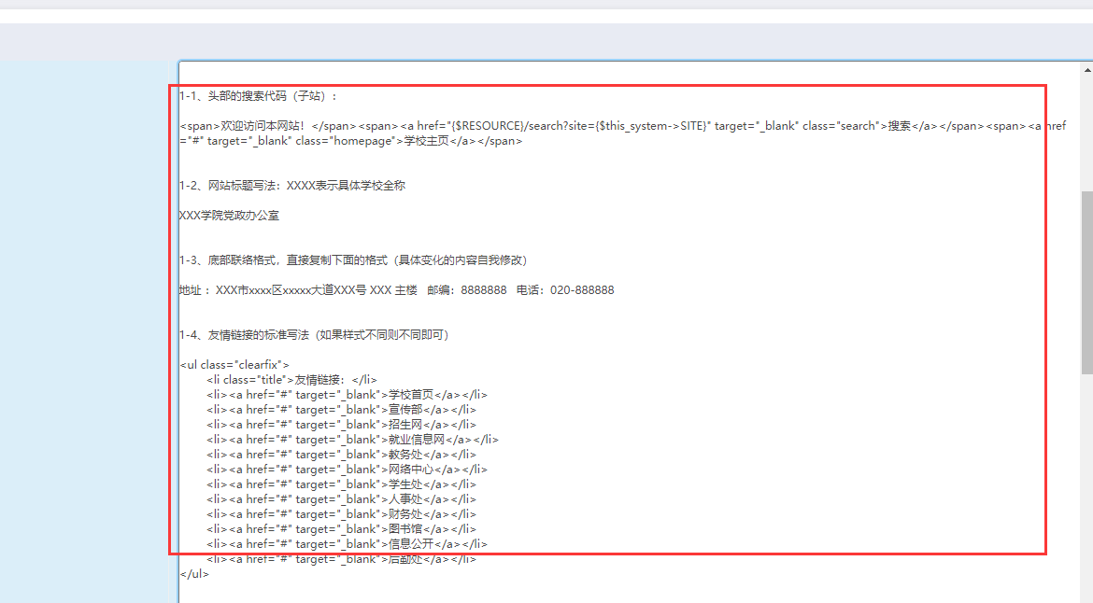

4、主站的一个基本通用信息：
头部搜索代码里面的网址

